**Exam J-P Mahy.**

**Stéréochimie et mécanisme de la butyryl-CoA déshydrogénase.**

La butyryl-CoA (CoA = coenzyme A) déshydrogénase est une flavoprotéine qui catalyse la transformation du butyryl-CoA en trans-crotonyl-CoA :

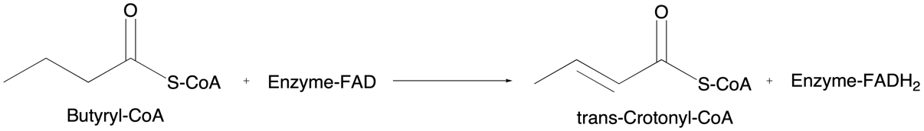

Cette enzyme, qui est utilisée en quantité catalytique, contient un cofacteur FAD fortement lié à la protéine. La régénération de l'enzyme oxydée se fait grâce à un accepteur d'électrons présent dans le milieu d'incubation.

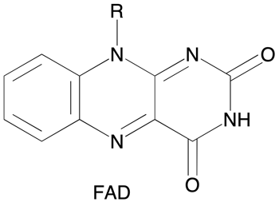

II-1. Afin d'étudier la stéréochimie de la réaction plusieurs substrats tritiés (T = 3H) ont été préparés :

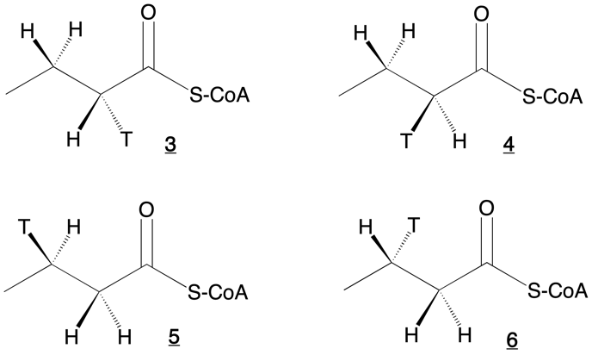

Chaque substrat est totalement transformé en produit en présence d'enzyme et d'accepteur d'électrons. Après séparation de l'eau du reste des molécules présentes dans le milieu d'incubation, la radioactivité de l'eau est mesurée. Les résultats sont résumés dans le tableau suivant :

|  |  |  |
| --- | --- | --- |
| Substrat | Produit formé (%) | Radioactivité retrouvée dans l'eau (%) |
| **3** | 100 | 100 |
| **4** | 100 | 0 |
| **5** | 100 | 100 |
| **6** | 100 | 0 |

II-1a. Quels sont les protons (proR ou proS) perdus lors de l'oxydation ?

II-1b. Quelle est la stéréochimie de l'élimination (syn ou anti) ? Justifier votre réponse par un schéma clair en convention de cram.

II-2. Le tableau suivant résume les résultats obtenus pour des incubations en présence de l'enzyme mais sans accepteur d'électrons. On rappelle que l'enzyme est utilisée en quantité catalytique.

|  |  |  |
| --- | --- | --- |
| Substrat | Produit formé (%) | Radioactivité retrouvée dans l'eau (%) |
| **3** | 0 | 100 |
| **5** | 0 | 0 |

De plus, en absence d'enzyme, on n'observe aucune apparition de radioactivité dans l'eau pour les substrats **3** et **5**.

II-2a. Que suggèrent ces expériences ?

II-2b. Proposez un mécanisme ionique pour la réaction d'oxydation du butyryl-CoA. Expliquez pourquoi l'hydrogène en position 3 du butyryl-CoA se retrouve dans l'eau.

II-3. L'analogue **7** suivant est un inhibiteur irréversible de la butyryl-CoA déshydrogénase.

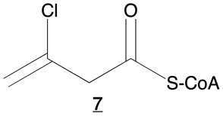

L'étude complète de l'inhibition a montré qu'un résidu glutamique était piégé lors de l'inactivation.

II-3a. Proposez un mécanisme d'inhibition et le rôle probable du résidu glutamique dans la catalyse.